
Lunes, 18 de junio de 2024
MODELO DEL OJO HUMANO
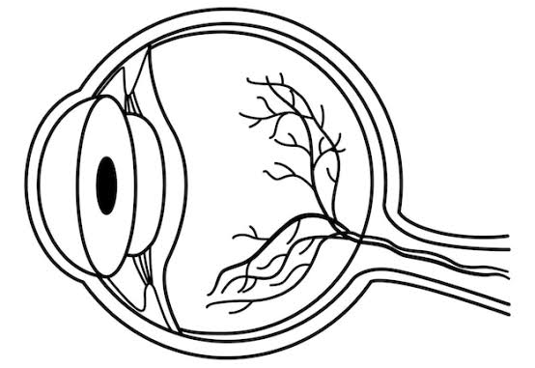
Los estudiantes utlizarán la imagen del ojo humano, para rellenarla con mostacilla, lana o plastilina (puede utilizar solo un material o combinacionaciones, según la preferencia del estudiante. Luego colocará las partes: córnea, retina, pupila, iris, cristalino, nervio óptico, esclerótica, humor vítreo y humor acuoso. La imagen no podrá ser coloreada.

